**SPDRs**

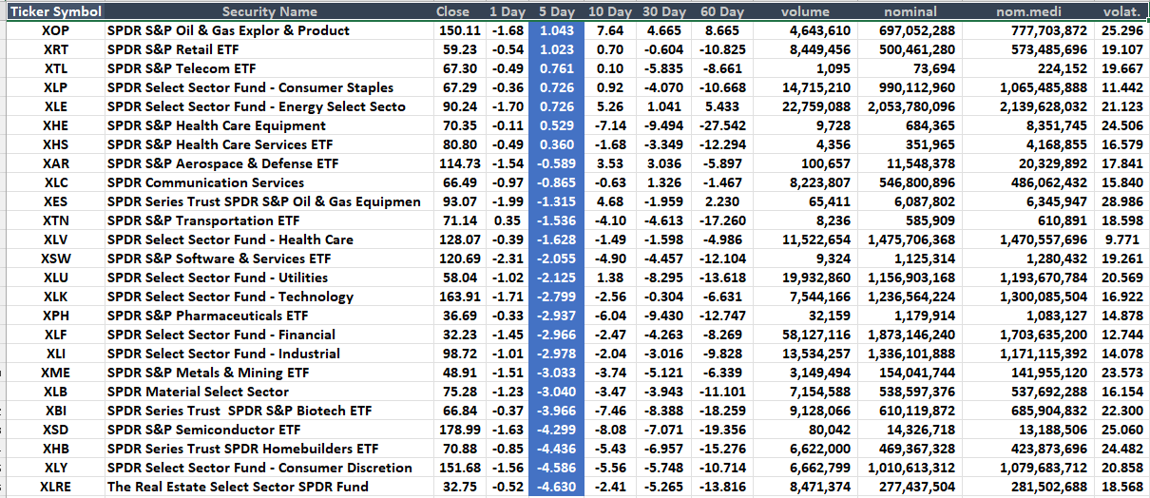

**CEDEARS**

**POR RETORNO SEMANAL NOMINAL PROMEDIO > 20 MILLONES**

**Y RETORNO SEMANAL POSITIVO**



